De bij | Osa | 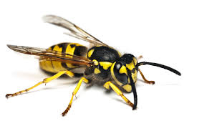
De wesp | Pszczola | 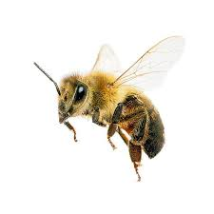
De hommel | Bak | 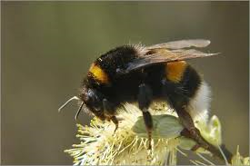
De mug | Komar | 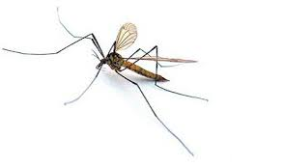
De vlieg | Mucha | 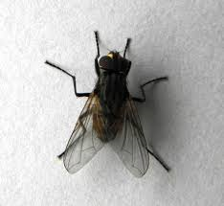
De spin | Pajak | 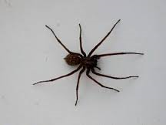
De teek | Kleszcz | 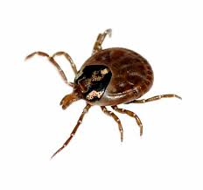
Het lieveheersbeestje | Biedronka | 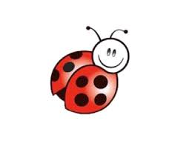
De vlinder | Motyl | 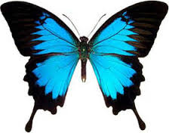
De libel | Wazka | 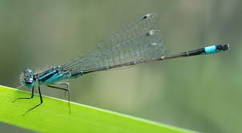
De meikever | Chrabaszcz | 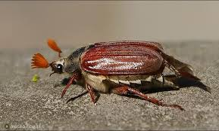
De mier | Mrowka | 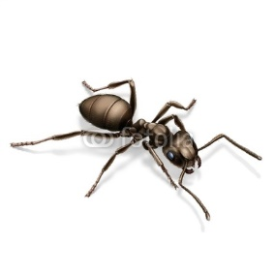
De sprinkhaan | Konik polny | 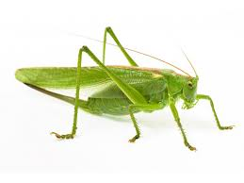

Steken = ukasic
Steken stak/staken hebben + gestoken
Deze bij STEEKT mij. Deze bij STAK mij. Deze bij HEEFT mij GESTOKEN Ik BEN/WERD door deze bij gestoken.
(Jestem/zostalam przez ta ose ukaszona/y.)

